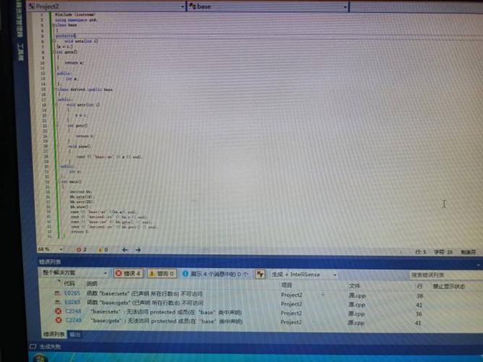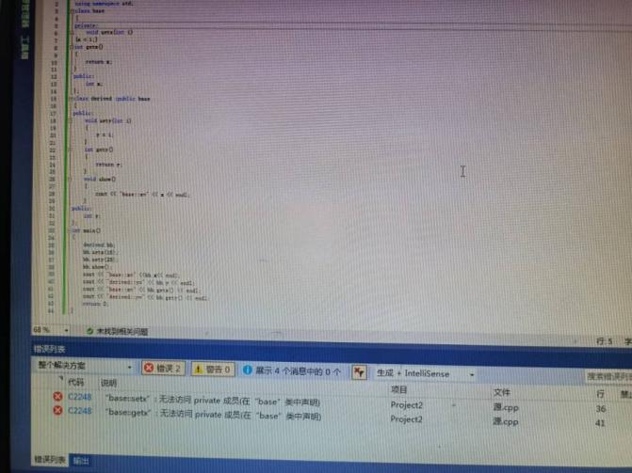  
  
  
  
  
1. 28和38行无法访问x，因为x的访问权限改为private时，派生类也无法直接继承和访问基类的x。  
2. 38行的bb.x出现错误，因为基类的保护成员数据变量在公有继承派生类中可以被公有继承派生类中的成员函数访问，但是派生类对象不可以对其进行访问。公有继承的派生类对基类保护成员可以内部访问，但是不能外部访问。基类中X变成保护成员数据变量，使得在继承派生类对象无法对其进行访问  
3. 35行的bb.setx()、38行的bb.x、40行的bb.gety()出现错误，因为继承方式变为私有继承后，对象无法直接访问类中的私有函数及变量。

4. 35行的bb.setx()、38行的bb.x、40行的bb.gety()出现错误，因为继承方式变为保护继承后，对象无法直接访问基类中的保护函数及变量。

三、心得体会  
声明派生类的一般形式为 class 派生类名：［继承方式］ 基类名{派生类新增加的成员};  
继承方式包括: public (公用的),private (私有的)和protected(受保护的)，如果不写，则默认为private(私有的)。构造函数和析构函数是不能从基类继承的。不同的继承方式决定了基类成员在派生类中的访问属性。  
在不同继承方式的情况下，基类成员在派生类中的访问权限不同。